Paul Cobbaert – Wild land
De mythische wolf is terug in België. De iconische oehoe en de raaf ook. De zeehond en de bever. Zelfs de mysterieuze lynx. Het lijstje is indrukwekkend. Waarom keren deze dieren terug en wat zegt dat over onze natuur? In deze lezing gaat Paul Cobbaert, auteur van het boek 'Wild Land', op zoek naar antwoorden. Er worden ook tientallen foto's getoond die de auteur tijdens zijn safari in eigen land heeft genomen.
Het boek 'Wild Land' is geen wetenschappelijk traktaat, maar een vat vol verhalen. Dat is ook de insteek van de lezing. De auteur vertelt verhalen over de laatste wolf en koning Leopold I, over nazi's en wasberen, over boze boeren en jagers, over de bloedstollende comeback van de bever, enzovoort.
'Wild land' wil ook, en vooral, de schoonheid van ons eigen wildlife tonen. In woord én beeld. Het boek bevat bijna tweehonderd foto’s die de auteur de voorbije jaren heeft genomen in onze natuur. Wij hoeven niet naar exotische oorden om fascinerende dieren te zien. Meer zelfs: je kan voortaan op safari in eigen land, op zoek naar onze eigen Big Five. Welke dieren dat zijn, kom je in deze lezing te weten ...

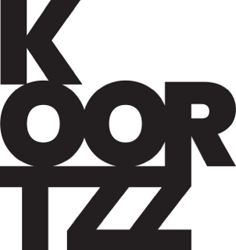
Bio

Paul Cobbaert is zelfstandig journalist en schrijver. Hij werkt vooral als politiek interviewer voor De Zondag. Wildlife is zijn eerste passie. Hij is auteur van het boek ‘Wild Land’ over de terugkeer van wilde dieren naar België. Cobbaert modereert ook debatten over politiek, biodiversiteit en andere interessante onderwerpen.

